الهضم

عملية الهضم :
تبدا عملية الهضم بمجرد مضغ الطعام وتحركه خلال الجهاز الهضمي حيث يتم استخلاص المواد الغذائية والتخلص من المواد الغير مهضومة على شكل فضلات صلبه

المادة الغذائية :
هي المادة التي يحتاجها الجسم للنمو وإصلاح او ترميم الانسجه المتهالكة

أنشطة استخلاص المواد الغذائية :
• الهضم الالي او الميكانيكي :
يفتت الطعام الى قطع صغيره دون التغير في تركيبه الكيميائي
تبدا هذه العملية في الفم حيث تقوم الاسنان بتقطيعه ويقوم اللعاب بتلينه ليصبح كتلة متجانسه
• الهضم الكيميائي :
يحول الطعام الى جزيئات اصغر حجما وابسط تركيبا وهي المواد الغذائيه ، تحدث هذه العملية بتأثير العصارات الهضمية في المعده والغدد الموجودة في الكبد والبنكرياس
• الامتصاص :
عملية دخول المواد الغذائية عبر الدم الى خلايا الجسم حيث يتم امتصاص المواد الغذائية الى الدم وتتحرك المواد الغير مهضومة عبر الأمعاء الغليظة الى خارج الجسم من خلال فتحة الشرج

كيميائية الأغذية :
تحتوي الأغذية على خمسة أنواع من الواد الغذائية :
- الكربوهيدرات
- الدهون
- البروتينات
- الفيتامينات
- الاملاح

" لكل ماده دور في المحافظة على صحة جسم
الكربوهيدرات :
هي مصدر الطاقه التي يحصل عليها الجسم
تتكون من :
كربون / هيدروجين / اكسجين بنسبه 1:2:3
مثال :
السكريات والنشويات
أنواع الكربوهيدرات:
• السكريات الأحادية :- مثل الجلوكوز
• السكريات الثنائية :- مثل السكروز
• النشويات :- مثل الموجود في البطاطا والخبز وهي سكريات عديده السكريات العديد مكونه من سلاسل طويلة من السكريات الأحادية

الدهون:
عباره عن جزيئات طويلة من الكربون والهيدروجين مع وجود حمض ضعيف متصل بأحد الطرفين (وتنتمي الى مجموعة تسمى الليبيدات)
أهميتها :-
مصدر هام جدا لتخزين الطاقة و تكوين اغشية الخلايا والهرمونات والزيوت المهمة للشعر والجلد
أنواع الدهون :-
• مشبعة :
صلبه تحتوي على نسبة قليلة من الهيدروجين مثل : الزبدة والشحم
• غير مشبعة :-
سائلة تحتوي على نسبة صغيره من الهيدروجين مثل : الزيوت النباتية كزيت الزيتون 🫒
البروتينات :-
أهميته:
مواد تستخدم فبناء أجزاء الجسم مثل العضلات و الجلد والدم
يحتوي الجسم على 20 حمض اميني حيث
الحمض الاميني :
هو وحدة بناء البروتين وتيم بناء مئات البروتينات من هذه الاحماض الامينية
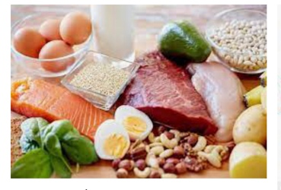
تصنيف الاحماض الامينية :-
• احماض امينية أساسية :- يكونها الجسم وعددها 12 حمض اميني
• احماض غير أساسية :- يحصل عليها من الطعام وعددها 8 احماض
الفيتامينات :-
هي عباره عن جزيئات عضوية معقدة التركيب يحتاجها الجسم بكميات صغيره جدا لا يعتبر مصدر للطاقة على عكس باقي المواد
أهميتها:-
تقترن عن بعض الانزيمات لاداء بعض الوظائف الحيوية
فيتامين د :-
هو الفيتامين الوحيد الذي لا يصنعه الجسم ويتم الحصول من الغذاء
تصنيف الفيتامينات:-
• ذائبه في الدهون : يتم تخزينها في الكبد او دهون الجسم مثل : فيتامين D-A
• غير ذائبة في الدهون : مثل فيتامين C
العناصر المعدنية :-
جزيئات غير عضوية تؤدي وظائف حيويه
امثله :
- الكالسيوم : مكون هام لبناء العظام والاسنان
- الحديد: نقل الاكسجين في الدم
- البوتاسيوم والصوديوم والماغنسيوم : مهمه لوظائف الاعصاب
الماء :-
هو مادة غير غذائية لكنه أساسي للحياة حيث ؜90% من بلازم الدم عباره عن الماء

أهمية الماء :-
• نقل المواد الغذائية والفضلات
• ضروري في التفاعلات الكيميائية
•تبريد الجسم عند افراز العرق
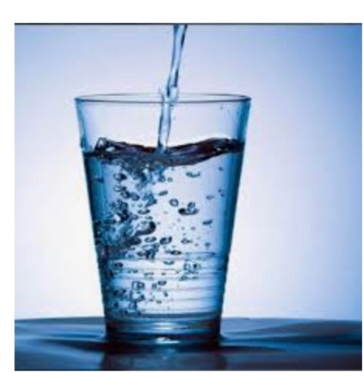
الطالبه : هاجر عيسى العنزي
الصف : 11 علمي 2

